Zakivanje

Obrada novog gradiva; 3.4.2020.

**Tehnologija obrade i montaže** – Ib

Naučiti i odgovoriti na pitanja za ponavljanje.

**Zakivanje** je nerastavljivo spajanje [limova](https://hr.wikipedia.org/wiki/Lim_(kovina)) i drugih tankostijenih konstruktivnih dijelova. Najčešće se koristi u lakogradnji ([zrakoplovne](https://hr.wikipedia.org/wiki/Zrakoplov) i slične konstrukcije) s materijalima kojima bi se zavarivanjem bitno smanjila [čvrstoća](https://hr.wikipedia.org/wiki/%C4%8Cvrsto%C4%87a)

Zakovice se umeću u bušene ili probijane otvore dijelova koji se spajaju, pa se na slobodnoj strani plastično oblikuju (zakivaju) u takozvanu završnu glavu, čime se postiže čvrsta veza spoja. Sve se zakovice zakivaju u hladnom stanju, osim čeličnih debljih od 10 mm, koje se prethodno griju približno na 1 000 stupnjeva Celzija.

Zakivati se može ručno (uz upotrebu ručnog alata, odnosno pneumatskog ili električnog [čekića](https://hr.wikipedia.org/wiki/%C4%8Ceki%C4%87)) ili strojno. Strojno zakivanje se izvodi posebnim strojevima za zakivanje. Tim se načinom postiže veći i jednoličniji [tlak](https://hr.wikipedia.org/wiki/Tlak) ([pritisak](https://hr.wikipedia.org/wiki/Pritisak)) na svornjak zakovice, te se zakovica sabija po cijeloj dužini.

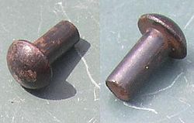 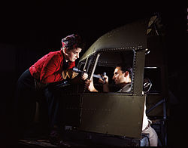 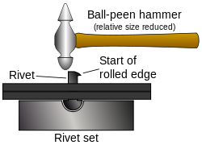

Sirova zakovica Zakivanje dijelova aviona Ručno zakivanje

**ZANIMLJIVOST: Eifelov toranj je spojen zakovicama.**

Ponavljanje

1. Što je zakivanje i gdje se koristi?
2. Kako se izvodi zakivanje?
3. Čime se vrši zakivanje?

Lijepljenje

Obrada novog gradiva; 3.4.2020.

**Tehnologija obrade i montaže** – Ib

Naučiti i odgovoriti na pitanja za ponavljanje.

Od velikog značenja za izdržljivost lijepljenog spoja je stanje površine koja se lijepi. Adhezione sile samo su onda djelotvorne ako je površina prianjanja čista, ohrapavljena i odmašćena.

Sloj ljepila treba biti što tanji jer je tad čvrstoća spoja bolja. Na višim [temperaturama](https://hr.wikipedia.org/wiki/Temperatura) opada čvrstoća lijepljenih spojeva.

Primjena ljepila u posljednjih 30 godina povećala se za više od 2,5 puta i vrlo je raširena, od kućanstva do mnogobrojnih industrijskih grana (automobilska, zrakoplovna, građevinska, elektronička, papirna, tekstilna, obućarska industrija).

Lijepljenjem se mogu međusobno spajati nemetalni dijelovi (od papira, kože, tkanine, drva, stakla, kamena, keramike, porculana, gume, polimernoga materijala) i metalni dijelovi (najčešće od aluminija i njegovih slitina, bakra i njegovih slitina i čelika). Mogućnost spajanja dijelova od potpuno različitih materijala najvažnija je prednost lijepljenja. Najbolji su rezultati pri ljepljenju metalnih dijelova postignuti kod tankih dijelova, a osobito onih od aluminijskih legura.

Jedna od prednosti lijepljenih spojeva je i smanjena težina konstrukcije. Ljepljeni spoj ne korodira.

Negativna strana je nepostojanost na višim temperaturama, mala čvrstoća, vremenom spoj slabi.

Danas su razvijene mnogobrojne vrste ljepila. Industrijskim ljepilima se mogu ostvariti kvalitetni spojevi.

Ponavljanje

1. Kakve moraju biti površine koje se lijepe?
2. Gdje se primjenjuju lijepljeni spojevi?
3. Koje su prednosti i nedostatci lijepljenih spojeva?